ВСЕРОССИЙСКАЯ олимпиада школьников по астрономии
МУНИЦИПАЛЬНЫЙ ЭТАП
В КРАСНОЯРСКОМ КРАЕ
2025–2026 учебный год
7–8 классЫ

Максимальное время выполнения заданий: 1,5 астрономических часа (90 мин)
Максимальное количество баллов за каждое задание: 10
Максимальная сумма баллов за все задания: 50
Использовать можно: инженерный (научный) калькулятор, канцелярские принадлежности (ручка, карандаш, линейка, резинка для стирания и т.п.), справочные данные, разрешённые к использованию участниками на муниципальном этапе всероссийской олимпиады школьников по астрономии в Красноярском крае (Приложение 1).

- Известные созвездия
Напишите названия созвездий, которые приведены ниже.
1. 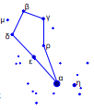 | 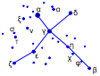  2. | 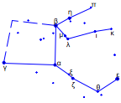  3. | 4. 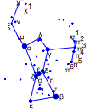 | 5. 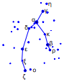
6. 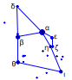 | 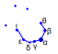  7. | 8. 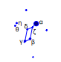 | 9. 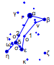 | 10.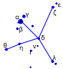

- Восход Ориона
Юный астроном из Красноярска, наблюдая в середине августа восход созвездия Ориона в 3 часа ночи, подумал, что в прошлый раз он видел его точно таким же, но в 7 часов вечера. В каком месяце юный астроном наблюдал восход Ориона в прошлый раз?

- И до Луны пешком
Любитель астрономии и спорта каждые сутки проходит по 30 км. Через сколько лет он сможет утверждать, что уже совершил «кругосветное путешествие»? А «путешествие до Луны»?

- К звездам!
Сколько времени будет лететь космический аппарат, движущийся со скоростью 100 км/с до ближайшей звезды (Проксима Центавра), удаленной от нас на 4,2 световых года? Ответ выразите в годах.

Задание 5 – на странице 2

- Кратеры на Луне
Красноярский школьник – любитель астрономии, выглянув в окно, увидел Луну (см. рисунок) и решил понаблюдать лунные кратеры в телескоп. В каких частях диска Луны, из обозначенных цифрами на рисунке, он может увидеть кратеры? В ответе в начале укажите часть, где у него больше всего шансов увидеть кратеры, и далее в порядке уменьшения. Объясните, почему вы так решили. В какой фазе находится Луна, изображенная на рисунке?

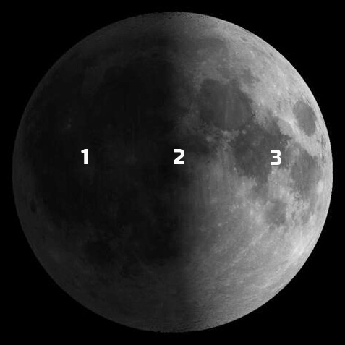
Рис. Луна
Приложение 1
Справочные данные,
разрешённые к использованию участниками
на муниципальном этапе всероссийской олимпиады школьников по астрономии в Красноярском крае и подлежащие к выдаче вместе с условиями задач
Основные физические и астрономические постоянные
Гравитационная постоянная G = 6,672∙10^{–11} м³∙кг^{–1}∙с^{–2}
Скорость света в вакууме c = 2,998∙10⁸ м/с
Универсальная газовая постоянная R = 8,31 м²∙кг∙с^{–2}∙K^{–1}∙моль^{–1}
Постоянная Стефана-Больцмана σ = 5,67∙10^{–8} кг∙с^{–3}∙K^{–4}
Масса протона m_{p} = 1,67∙10^{–27} кг
Масса электрона m_{e} = 9,11∙10^{–31} кг
Астрономическая единица 1 а.е. = 1,496∙10¹¹ м
Парсек 1 пк = 206265 а.е. = 3,086∙10¹⁶ м
Постоянная Хаббла H = 72 (км/c)/Мпк
Данные о Солнце
Радиус 695 000 км
Масса 1,989∙10³⁰ кг
Светимость 3,88∙10²⁶ Вт
Спектральный класс G2
Видимая звёздная величина –26.78^{m}
Абсолютная болометрическая звёздная величина +4,72^{m}
Показатель цвета (B–V) +0,67^{m}
Эффективная температура 5800K
Средний горизонтальный параллакс 8,794″
Интегральный поток энергии на расстоянии Земли 1360 Вт/м²
Поток энергии в видимых лучах на расстоянии Земли 600 Вт/м²
Данные о Земле
Эксцентриситет орбиты 0,017
Тропический год 365,24219 суток
Средняя орбитальная скорость 29,8 км/с
Период вращения 23 часа 56 минут 04 секунды
Наклон экватора к эклиптике на эпоху 2000 года: 23° 26′ 21,45″
Экваториальный радиус 6378,14 км
Полярный радиус 6356,77 км
Масса 5,974∙10²⁴ кг
Средняя плотность 5,52 г∙см^{–3}
Объёмный состав атмосферы N₂ (78%), O₂ (21%), Ar (~1%)
Атмосферное давление на уровне моря 1,013·10⁵ Па (1 атм)
Данные о Луне
Среднее расстояние от Земли 384400 км
Минимальное расстояние от Земли 356410 км
Максимальное расстояние от Земли 406700 км
Эксцентриситет орбиты 0,055
Наклон плоскости орбиты к эклиптике 5°09′
Сидерический (звёздный) период обращения 27,321662 суток
Синодический период обращения 29,530589 суток
Радиус 1738 км
Масса 7,348∙10²² кг или 1/81,3 массы Земли
Средняя плотность 3,34 г∙см^{–3}
Визуальное геометрическое альбедо 0,12
Видимая звёздная величина в полнолуние –12,7^{m}

